Projektdokumentation Programmierprojekt

- Team Spacescooter -

Hochschule Hannover

Wintersemester 2014/2015

Inhaltsverzeichnis
Team 3
Beschreibung 3
SpaceScooter 3
PowerUps 3
Gegnertypen 5

Team

Name | Matrikelnummer
André Lubian | 127 1164
Jan Philipp Timme | 127 1449
Florian Sosch | 127 0783
Johannes Licht | 127 1261
Robert Neumann | 119 6334
Jannik Mogk | 127 0709

Beschreibung

SpaceScooter
Bei dem Spiel handelt es sich um einen SpaceShooter, in dem man mit einem Raumschiff verschiedene Levels durchquert. Dabei muss er sich verschiedenen Gegnern, Hindernissen und Boss-Gegnern gegenüberstellen.
Mit Hilfe der verfügbaren PowerUps kann der Spieler den Gegnern so richtig einheizen, ordentlich Punkte machen und so an Credits zum Verbessern des Schiffes kommen.

PowerUps
Laut Pflichtenheft waren folgende PowerUps geplant:
Schild
Umgesetzt; Sobald dem Spieler Schaden zugefügt wird, wird dieser zuerst mit dem Schild verrechnet, bevor es zum Abzug von Lebenspunkten kommt.
Primärschüsse verbessern
Umgesetzt; Es gibt PowerUps, sowie Upgrades im Shop zu kaufen, die den Schussschaden erhöhen.
Höhere Bewegungsgeschwindigkeit
Nicht umgesetzt; Durch ausführliches A/B-Testing hat sich dieses PowerUp nicht als gut herausgestellt.
Nuke
Umgesetzt; Es gibt ein PowerUp, das allen sichtbaren Gegnern eine hohe Menge Schaden zufügt.
Schaden erhöhen
Umgesetzt; Siehe „Primärschüsse verbessern“
Hindernisse zerschießen können
Umgesetzt; Mit genügend Schadenspotential können Stein-Hindernisse zerstört werden, jedoch ist der benötigte Schaden vergleichsweise hoch, so dass es kein durchschnittlicher Spieler schaffen würde.
Heal
Umgesetzt; Es gibt ein PowerUp, das die Lebenspunkte im Spiel wieder auffüllt.
Flammenwand
Nicht umgesetzt; Anstatt dessen hat das Kreativ-Team zwei ausgezeichnete Sekundärwaffen erdacht: Die Rakete und den PowerBeam.
Extra Leben
Nicht umgesetzt; Dieses Arcade-Game soll die richtige Mischung aus Spaß und Frust bieten.
Credits (Ingame-Währung)
Umgesetzt; Das Zerstören von Gegnern und das Einsammeln der Credit-PowerUps erhöht den Credit-Counter.

Gegnertypen
Die Nyan-Cat: Hält viel aus, tut aber nicht viel.
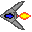
Durchschnittsgegner #1: Hält nicht viel aus, ist Kanonenfutter.


Durchschnittsgegner #2: Alternativer Look für Durchschnittsgegner #1.


Stärkerer Gegner #1: Hält mehr aus, Teilt Doppelschüsse mit höherem Schaden aus.


BossMinion: Kanonenfutter in Bossfights, wird vom Boss gespawnt.

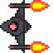
Boss: Zwischen- oder Endgegner einiger Level. Verteilt Doppelschüsse und schießt Energiekugeln, bewegt sich in einem erkennbaren Muster. Hält viel aus.

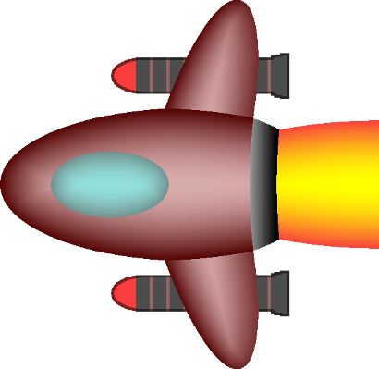

Highlight:
Der endgültige Boss (Level 2): Feuert einen PowerBeam, große Raketen oder eine Spirale aus Energiekugeln. Aufwändige Animation, spawnt ebenfalls auch die BossMinion-Gegner.

